Дарю тебе дерево, мой город!
Середина октября запомнилась мне одним замечательным событием. Это был обычный осенний день, необычным было его содержание. После уроков я со своими одноклассниками и с классным руководителем Ивановой Натальей Михайловной отправились на излюбленное место наших горожан – городской сад.
Там проводилась общегородская акция «Трудовой десант». Акция была примечательна тем, что в ней участвовали все школьники города. Я и мои одноклассники в тот день поняли свою сопричастность со всеми событиями, которые происходят в нашем родном городе. Мы были едины в общем деле, у нас была общая идея и цель. И как символ этого единения мы надели яркие зеленные галстуки. И, несмотря на моросящий дождь, от этого зеленного цвета вокруг – все казалась теплым и радостным. Мы все занимались хорошим и главное полезным делом: посадкой деревьев. Всем хотелось посадить как можно больше деревьев. Я, к примеру, в тот день, посадил хрупкую березу. И мне показалось, что, моя береза заполнила собою весь городской сад.
Сейчас я часто хожу туда, чтобы посмотреть, как подрастает мое деревце. Каждая встреча с моей березкой наполняет меня радостью и сознанием того, что я успел сделать одно маленькое, но очень полезное дело.
Мне очень хочется, чтобы тот день повторился снова и городской сад зашумел молодыми сильными деревьями!
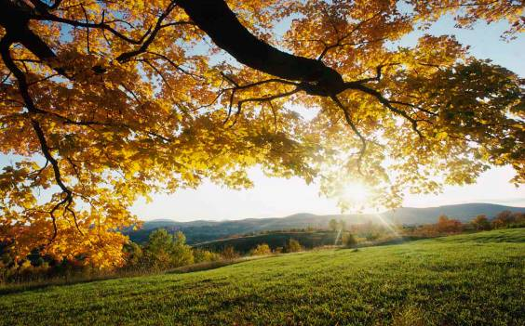
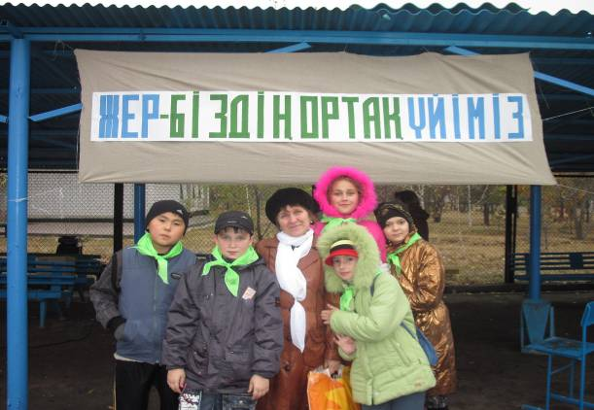
Мы участники исторического события!
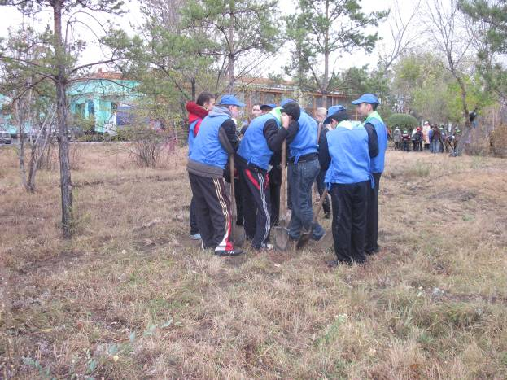
Мы ищем клад! – нет! Гораздо лучше….

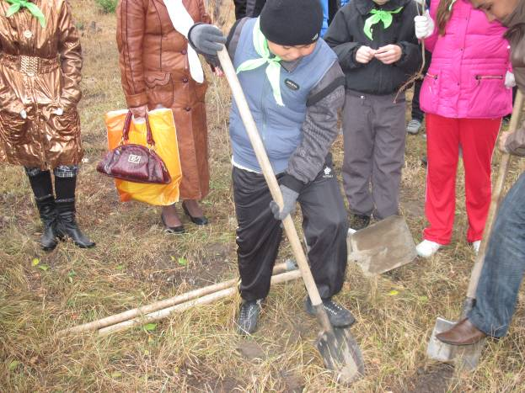
Что в молодости посеешь, то в старости пожнешь.

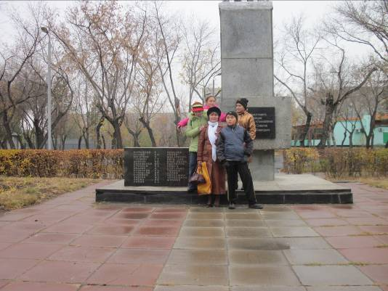
Дорога память…..

Ученик 5-А класса CОШ№ 29 Закиров Куаныш

